Отчёт по лабораторной работе

Лабораторная работа №3

Дмитрий Алексеевич Митяков

Содержание

# 1 Цель работы

Целью работы является освоение процедуры оформления отчетов с помощью легковесного языка разметки Markdown.

# 2 Задание

Здесь приводится описание задания в соответствии с рекомендациями методического пособия и выданным вариантом.

# 3 Выполнение лабораторной работы

Я открыл терминал и перешел в каталог курса и обновил его командой git pull (рис. ??) 1 {#fig:001 width=70%} (рис. ??). 2 Перешел в каталог с шаблоном отчета по лабораторной работе №3 (рис. ??). 3 Проверил компиляцию шаблона с помощью Makefile командой make и удалил с помощью make clean (рис. ??) 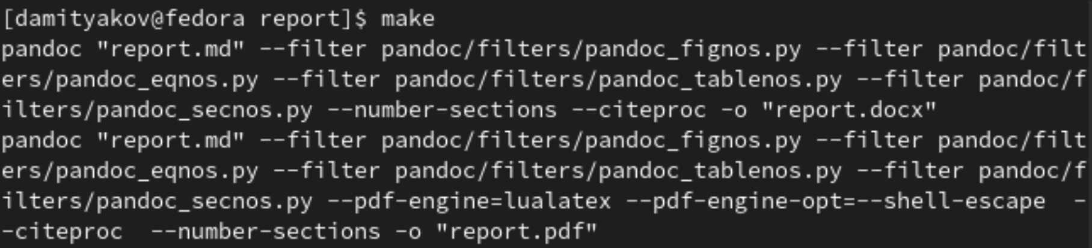 (рис. ??). 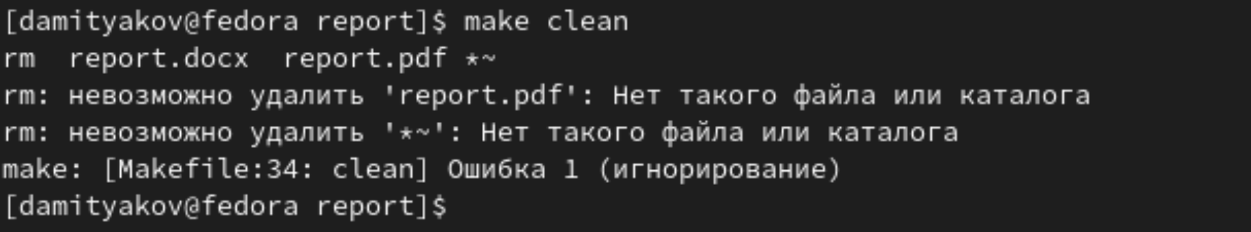 Открыл отчет с помощью gedit (рис. ??). 6

# 4 Выводы

Я освоил процедуры оформления отчетов с помощью легковесного языка разметки Markdown, научился пользоваться основными командами для создания докс и пдф файлов.